给你一个IP如何进行溯源：
ip138查询IP：
线索1：找到域名：https://site.ip138.com/
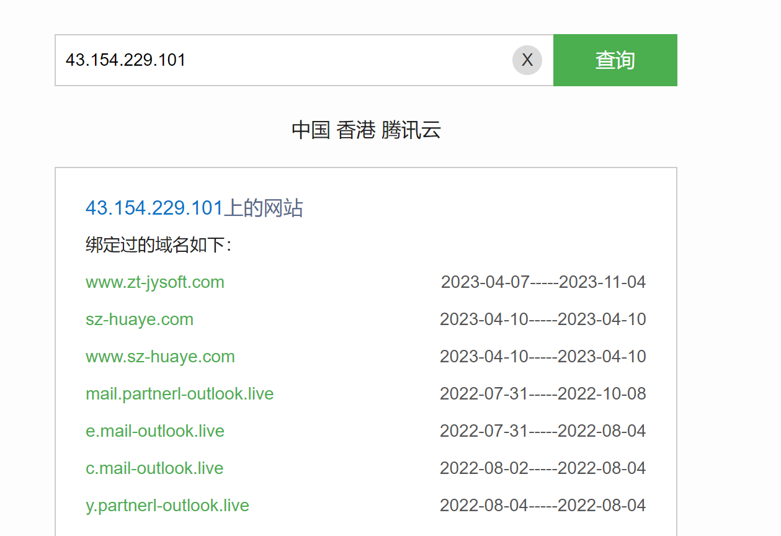
使用微步查询IP：https://x.threatbook.com/
线索2：发现腾讯云服务器，有钓鱼标签
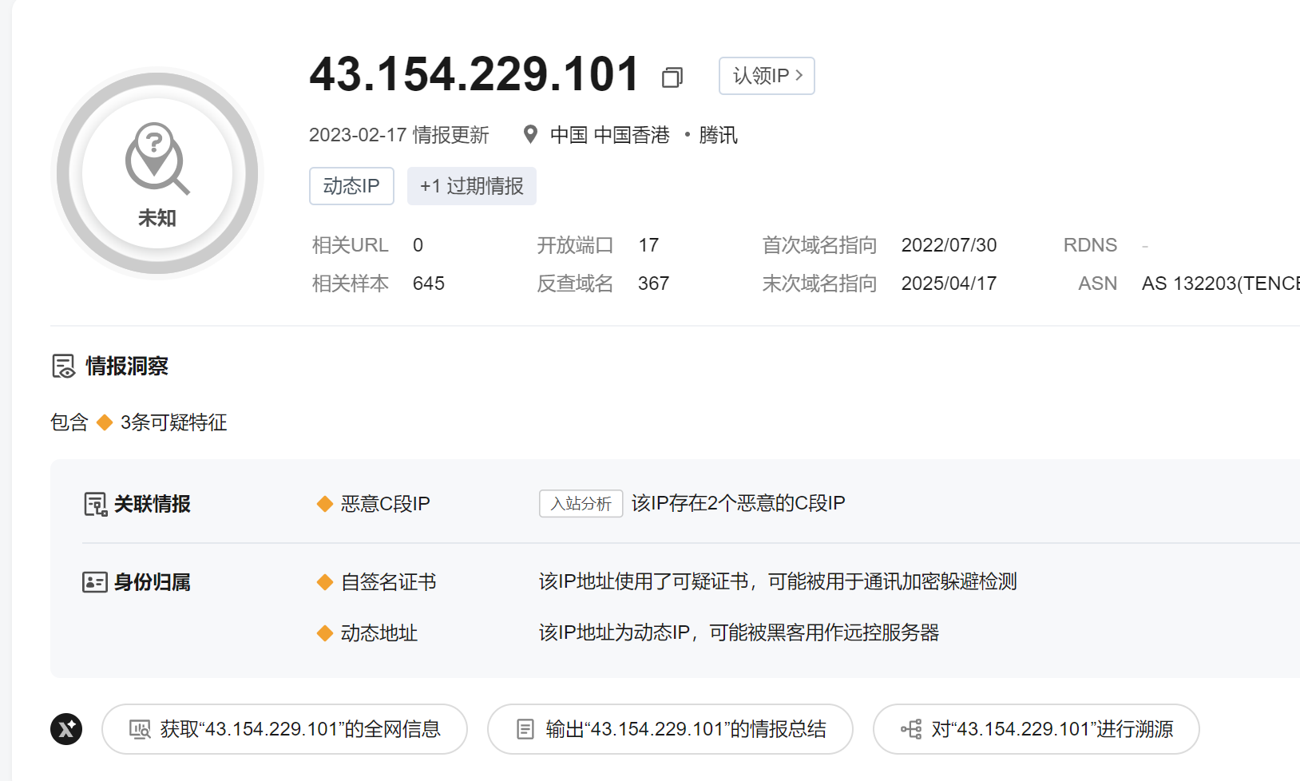
使用fofa查询IP：https://fofa.info/
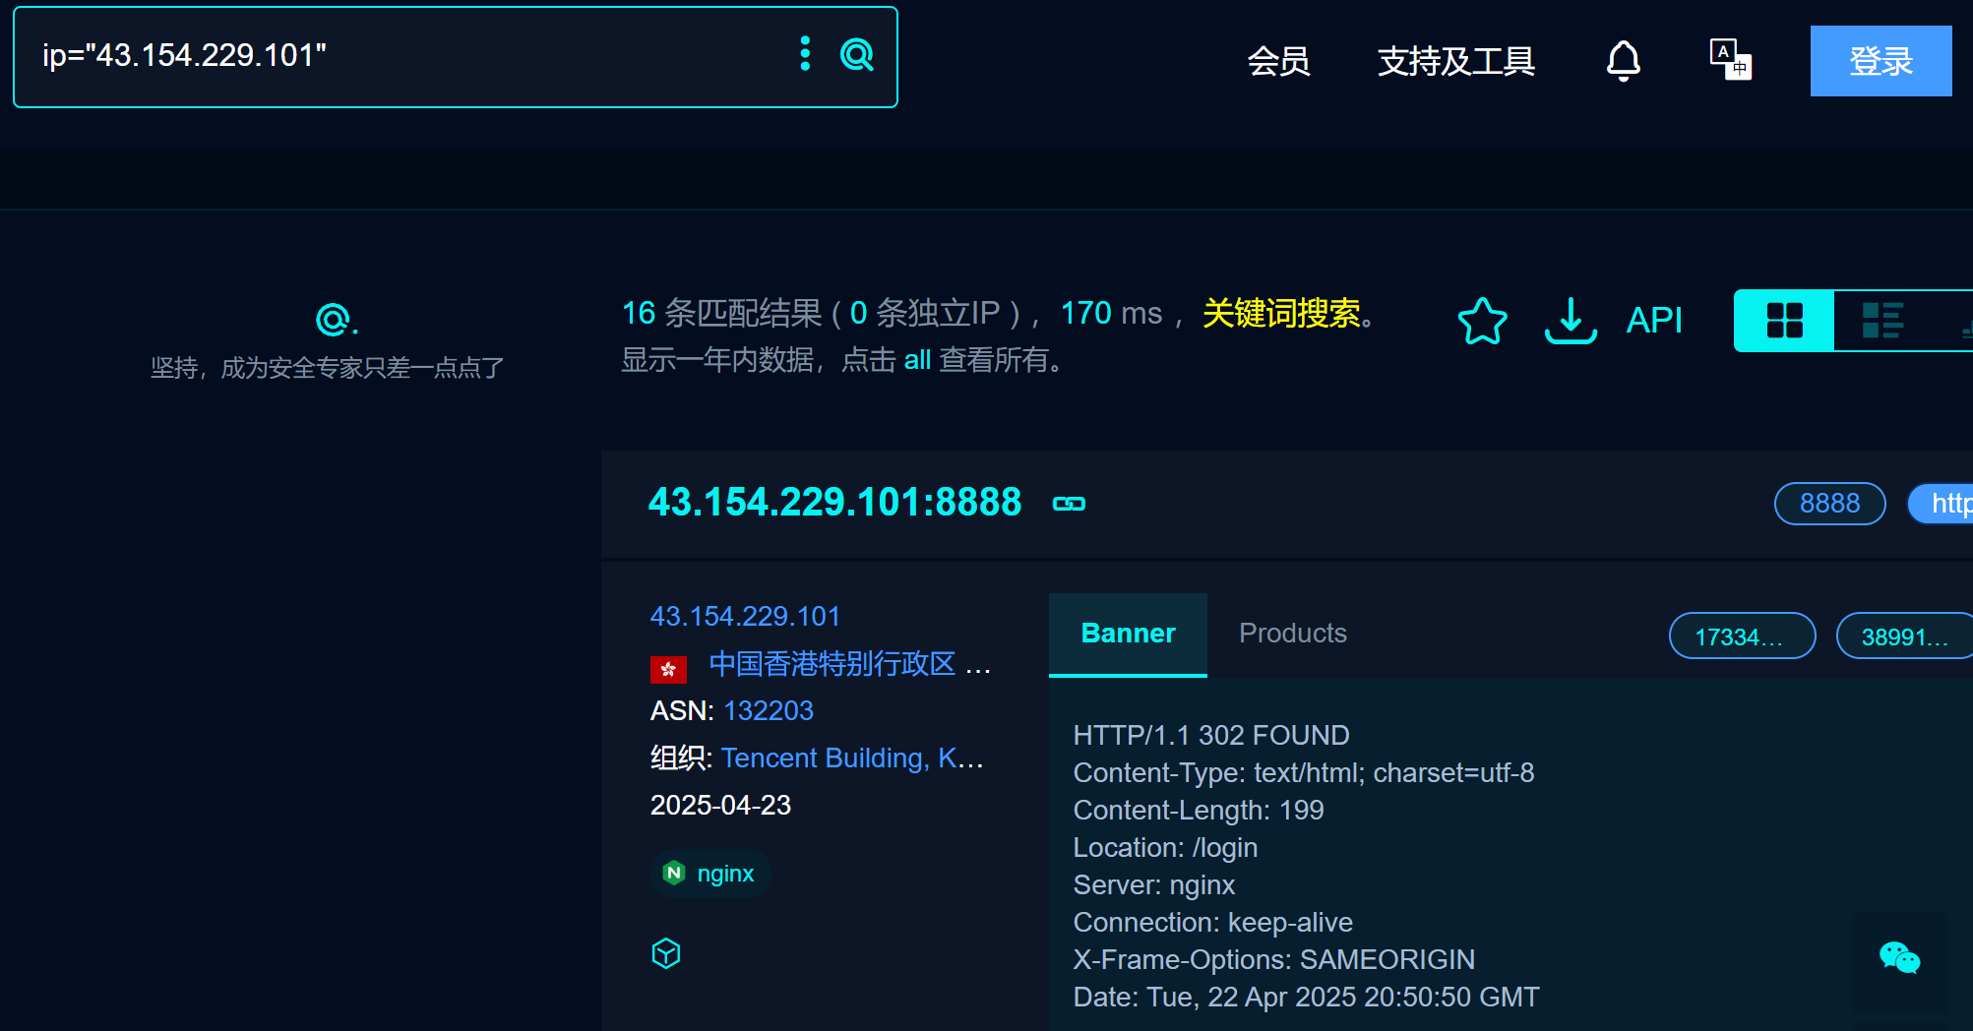
IP高精度定位：https://chaipip.com/
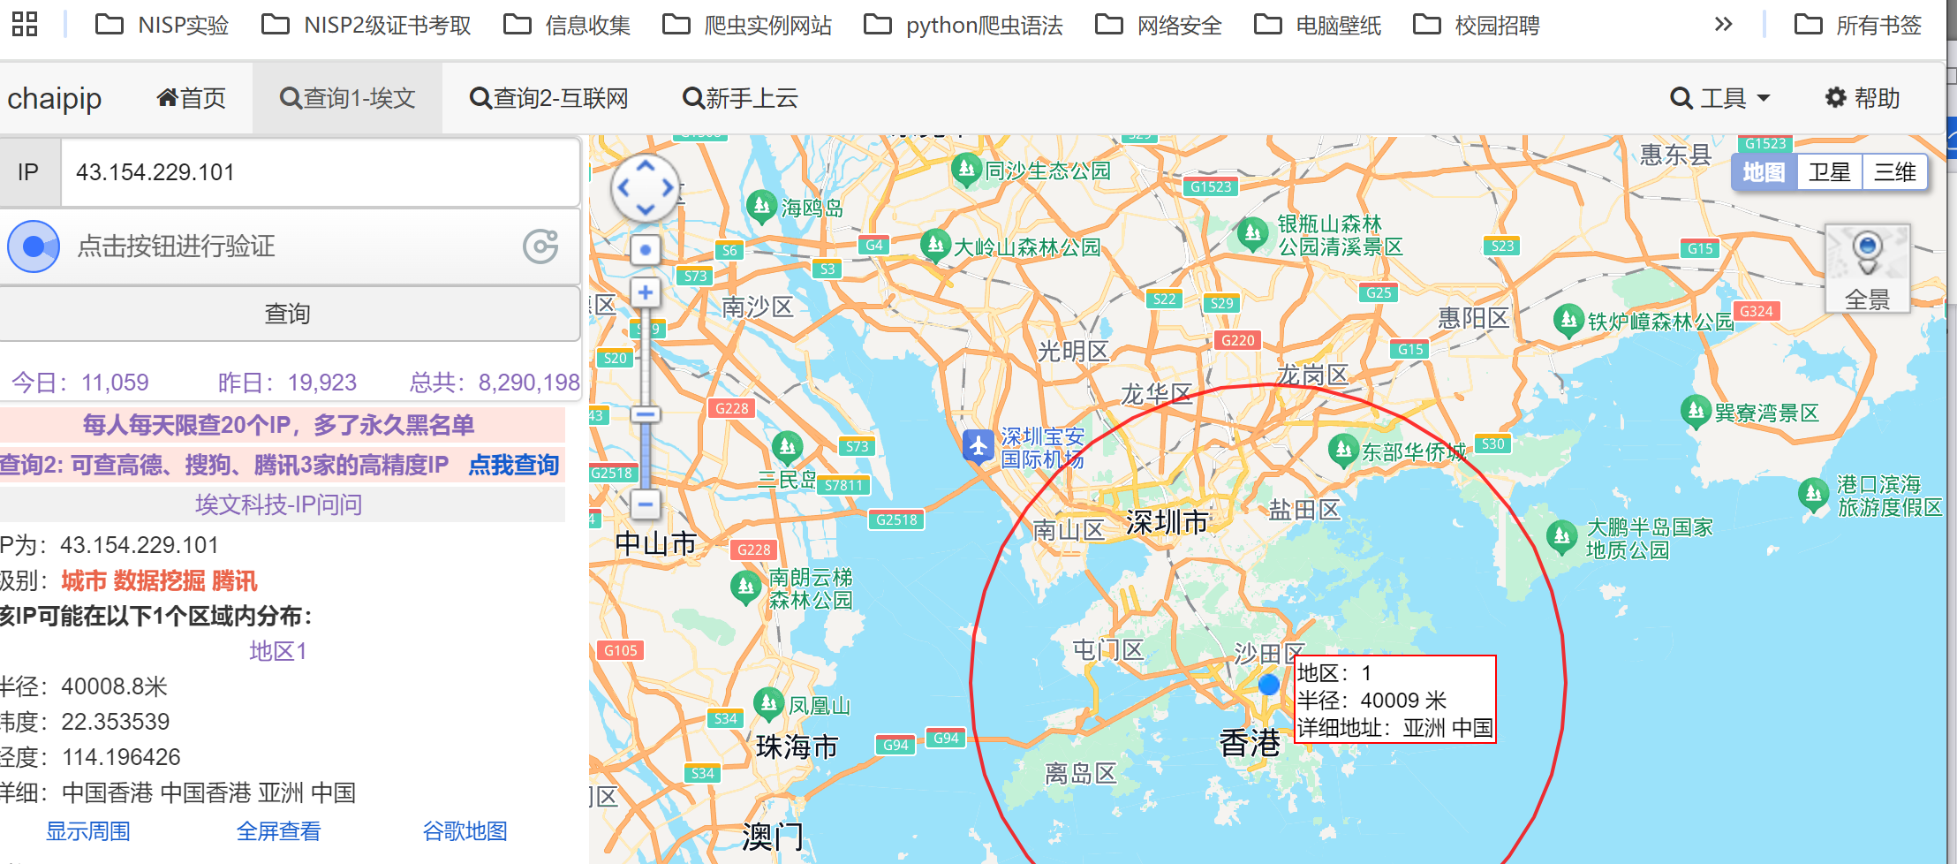
IPwhois查询：https://tool.chinaz.com/ipwhois
nmap端口扫描：
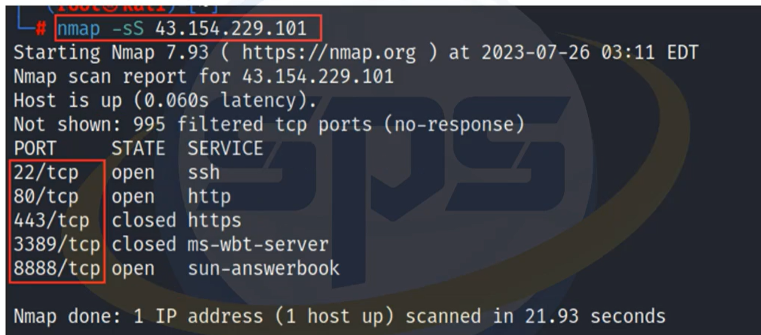
分析攻击日志IP：
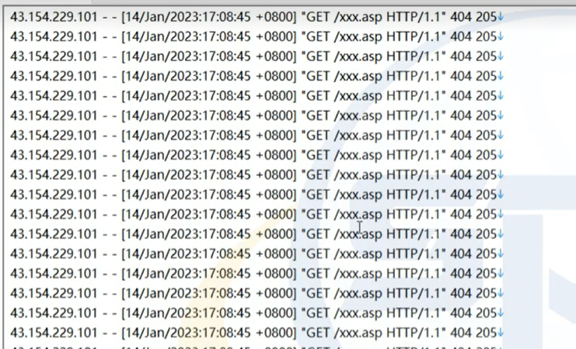

给你一个URL如何进行溯源：
站长工具SEO查询：https://seo.chinaz.com/
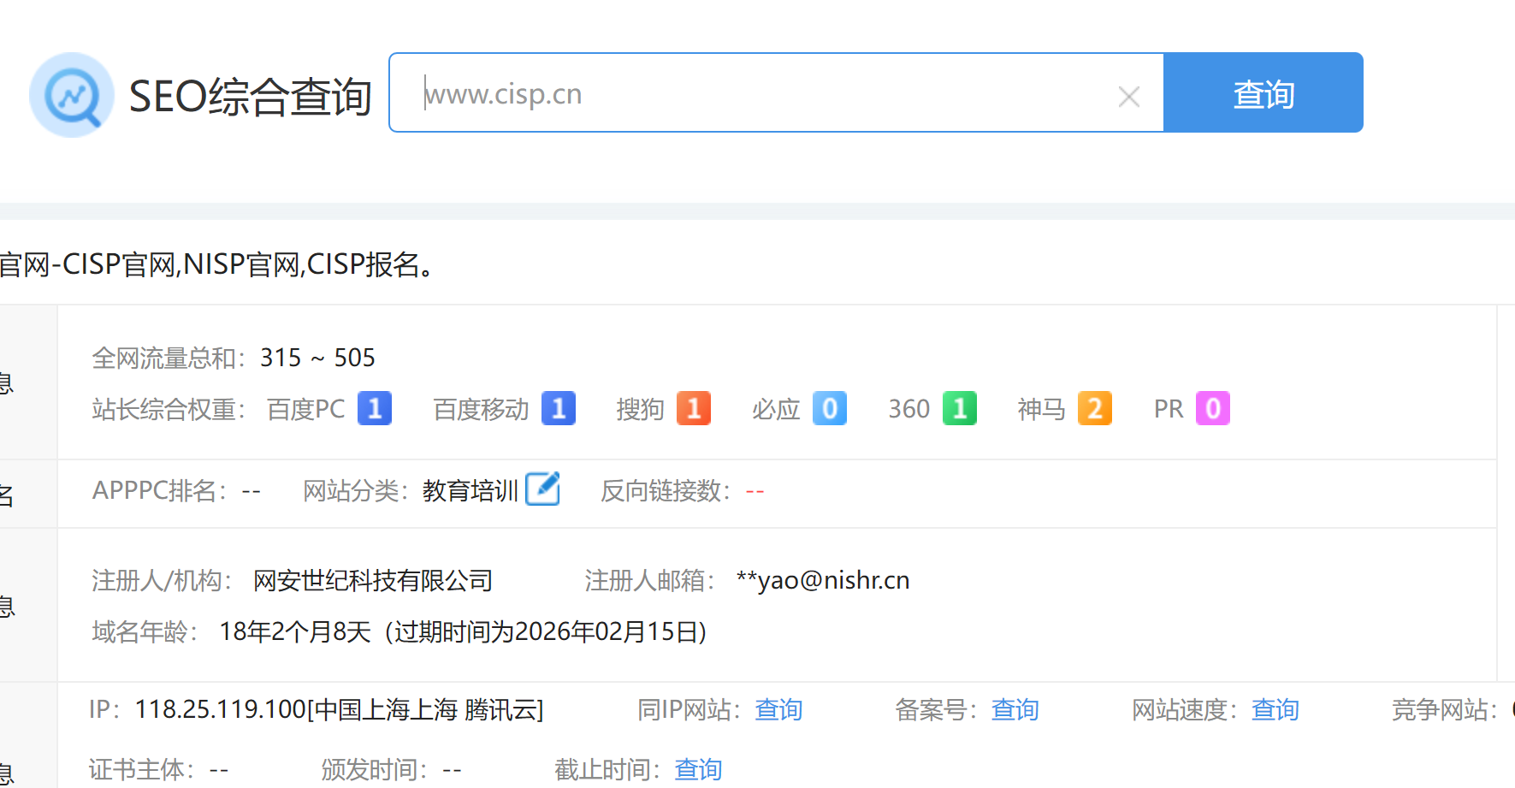
站长工具查询网站备案：https://icp.chinaz.com/web/
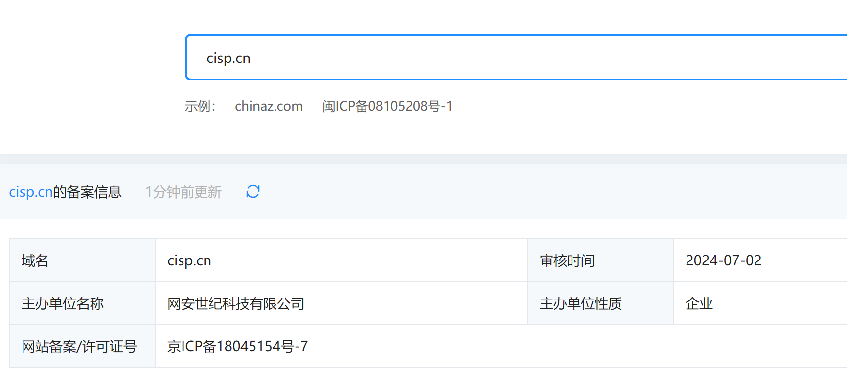
ICP备案查询：https://beian.miit.gov.cn/#/Integrated/index

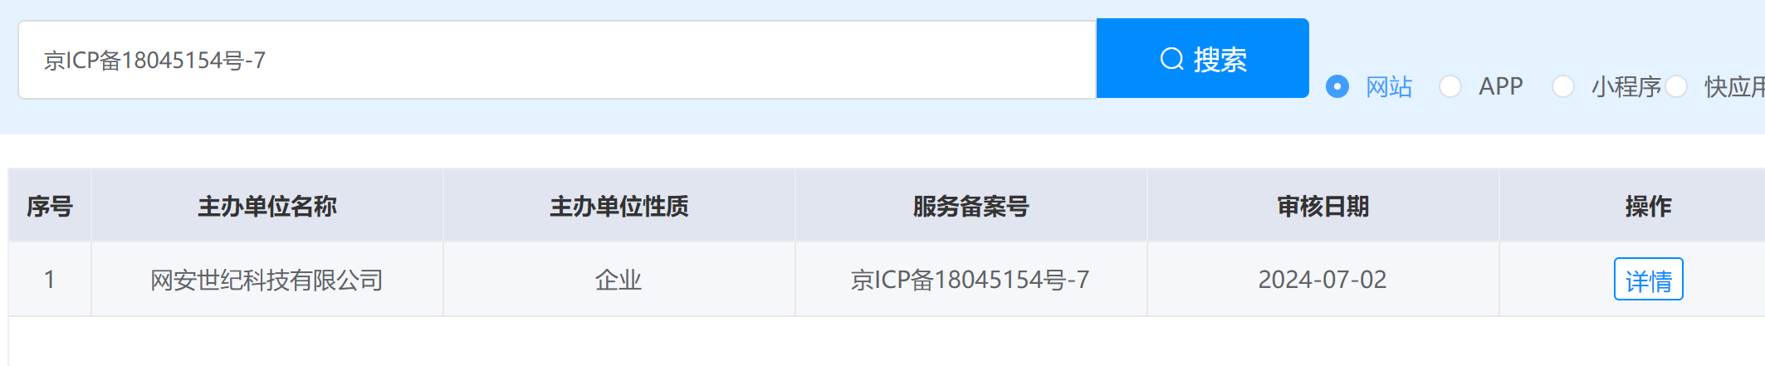
站长工具邮箱反查：https://whois.chinaz.com/reverse/email
找到URL的 ip进行查询：https://site.ip138.com/
站长IP查询：https://ip.chinaz.com/
微步查询URL：https://x.threatbook.com/
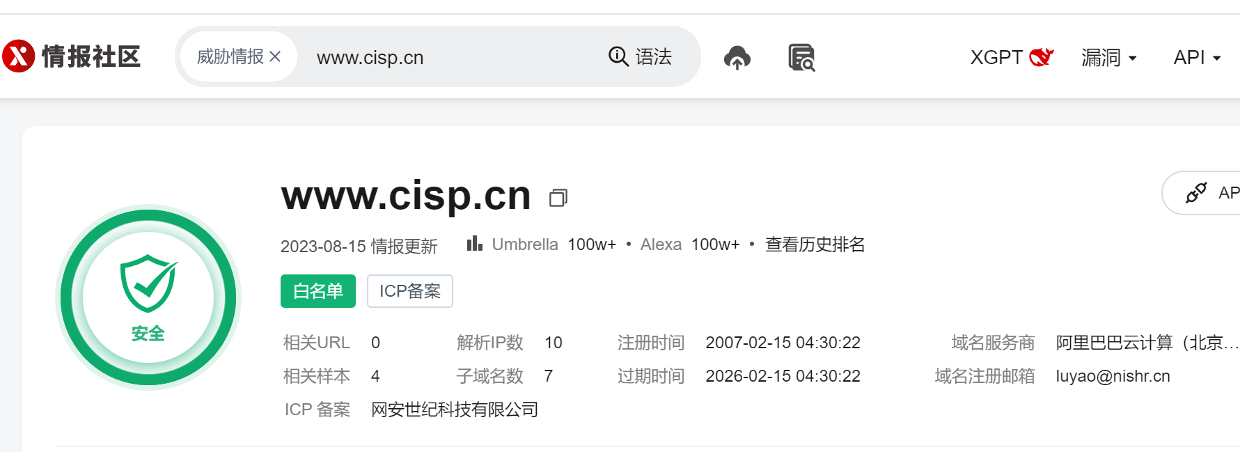
fofa查询URL：https://fofa.info/
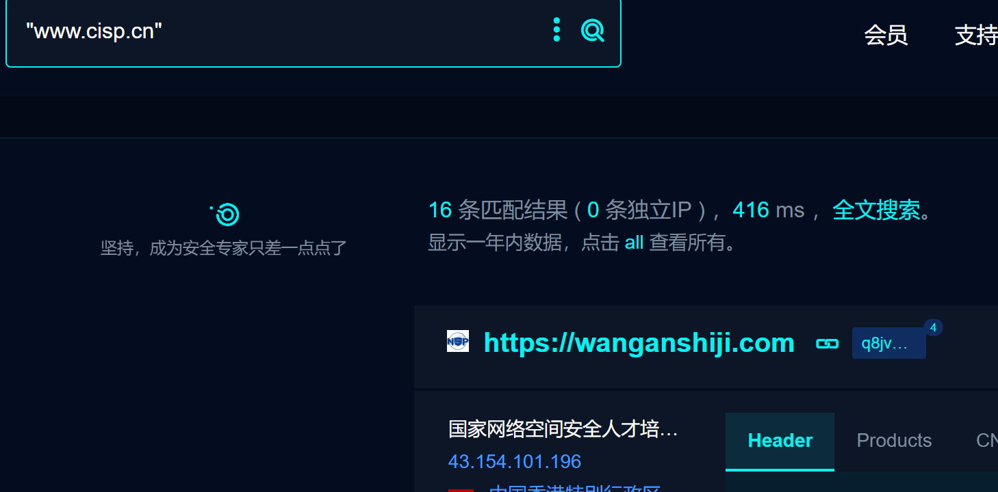
天眼查查询公司信息：https://www.tianyancha.com/property/1

根据ID追踪溯源：
社交平台和技术博客：
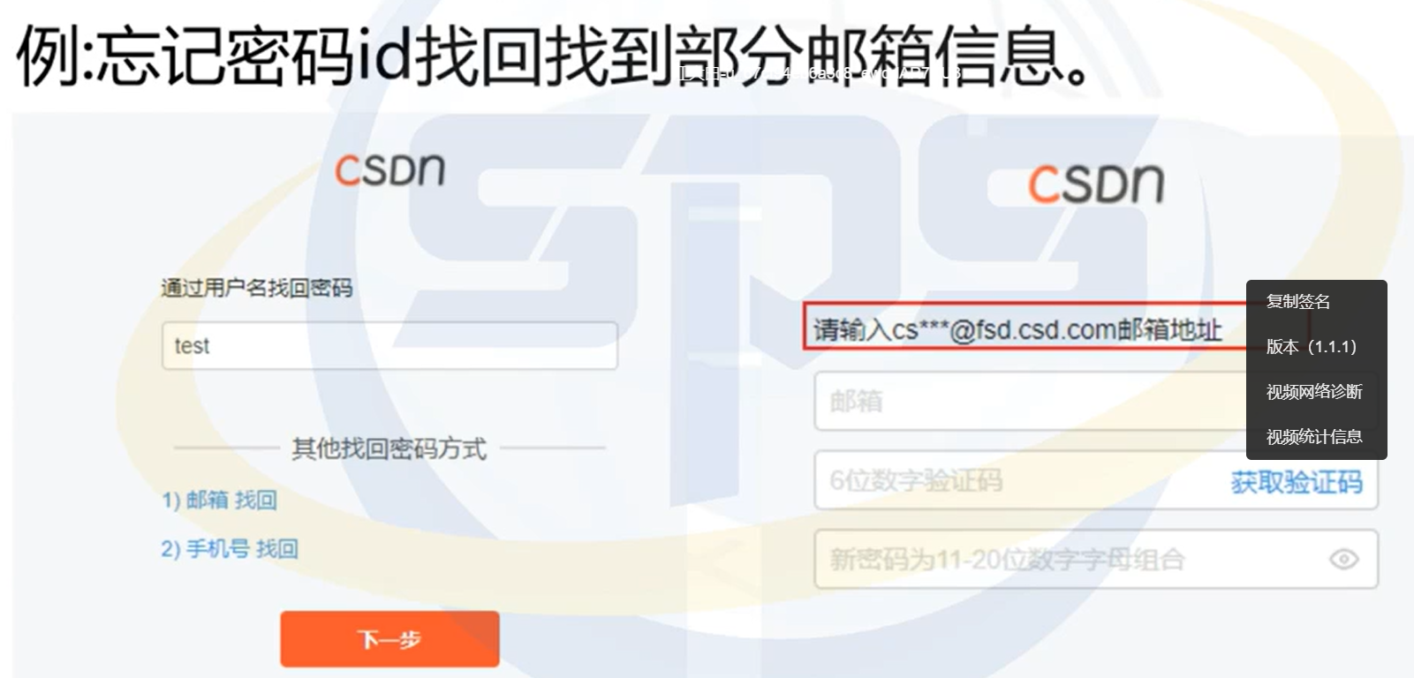
利用jsonp漏洞：
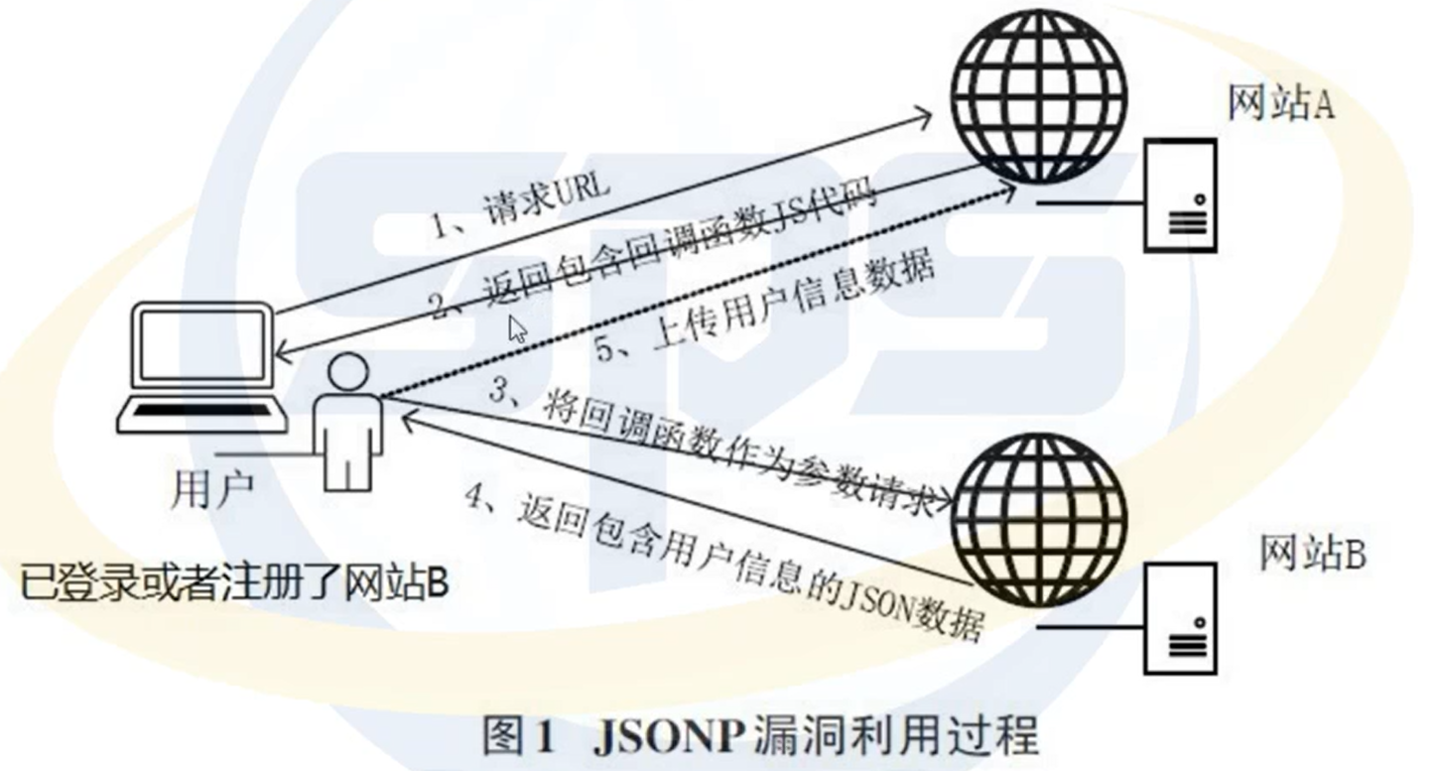
搜索引擎或社工库查询ID
安全群安全圈子询问

